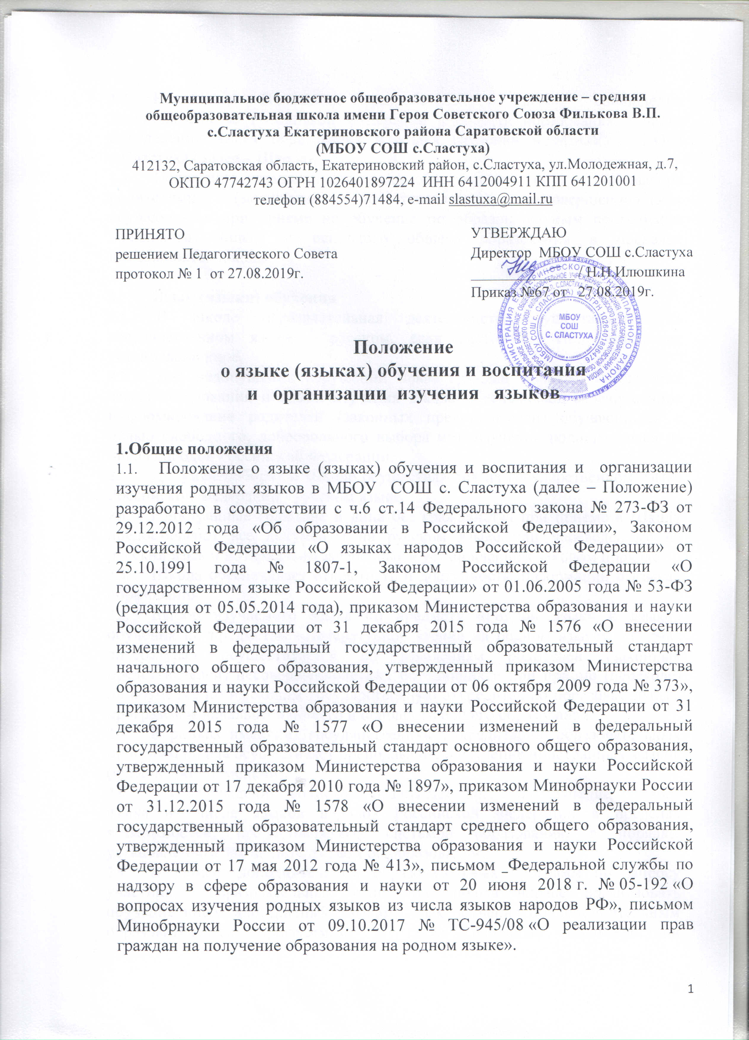
  - Настоящее Положение разработано с целью соблюдения Законодательства Российской Федерации в области образования в части определения языка образования и языка изучения в МБОУ СОШ с.Сластуха (далее – Школа).
  - Положение устанавливает языки образования и порядок их выбора родителями (законными представителями) несовершеннолетних обучающихся при приеме на обучение по образовательным программам начального общего и основного общего образования в пределах возможностей школы.

- Язык (языки) обучения
  - В школе образовательная деятельность осуществляется на государственном языке - русском, если настоящим Положением не установлено иное.
  - Для недопущения нарушений права граждан в части определения языка образования и языка изучения школа обеспечивает своевременное информирование родителей (законных представителей) обучающихся с целью свободного, добровольного выбора ими изучения родного языка из числа народов Российской Федерации.
  - Документооборот в Школе осуществляется на государственном языке Российской Федерации - русском языке.
  - Иностранные граждане и лица без гражданства при приеме в Школу предоставляют все документы на русском языке или переведенные на русский язык и нотариально заверенные в установленном законом порядке.
  - Школа обеспечивает открытость и доступность информации о языках образования.
  - Выбор изучаемого языка по предмету «Родной язык» и языков обучения по предметам «Литературное чтение на родном языке», «Родная литература» осуществляется по заявлениям родителей (законных представителей) несовершеннолетних обучающихся при приеме (переводе) на обучение по имеющим государственную аккредитацию образовательным программам начального общего и основного общего образования.
  - В рамках имеющих государственную аккредитацию образовательных программ школа осуществляет преподавание и изучение иностранных языков (английский, немецкий).
  - В Учреждении возможна реализация права на изучение родного языка из числа языков народов Российской Федерации в пределах возможностей, предоставляемых системой образования, в порядке, установленном законодательством об образовании.
  - В рамках дополнительных образовательных программ по запросу участников образовательных отношений школа вправе организовать обучение иным иностранным языкам. Язык обучения по дополнительным образовательным программам, а также основные характеристики образования определяются школой в соответствующих дополнительных образовательных программах.
  - Организация выбора языка изучения предусматривает обязательное участие коллегиального органа управления школы.
  - Настоящее Положение обязательно для исполнения всеми участниками образовательных отношений.

- Образовательная деятельность
  - Образовательная деятельность во всех классах Школы осуществляется на
государственном языке Российской Федерации - русском языке.
  - Преподавание и изучение русского языка в рамках имеющих государственную аккредитацию образовательных программ начального общего, основного общего, среднего общего образования осуществляются в соответствии с Федеральными государственными образовательными стандартами соответствующего уровня образования и федеральным компонентом государственного образовательного стандарта. Сокращение количества часов на изучение русского языка не допускается.
  - Обучение русскому языку как государственному языку Российской Федерации обеспечено методическими, кадровыми, материальными и финансовыми условиями.
  - Все учебники, по которым ведется обучение русскому языку, соответствуют федеральному перечню Минобрнауки России «Об утверждении федерального перечня учебников, рекомендуемых к использованию при реализации имеющих государственную аккредитацию образовательных программ начального общего, основного общего, среднего общего образования».
  - Граждане Российской Федерации, иностранные граждане и лица без гражданства получают образование в Школе на русском языке по основным общеобразовательным программам начального общего, основного общего, среднего общего образования в соответствии с федеральными государственными образовательными стандартами соответствующего уровня образования, федеральным компонентом государственного образовательного стандарта, а также по дополнительным образовательным программам в соответствии с федеральными государственными требованиями.
  - Обучающимся, слабо владеющим русским языком, Школа в пределах своих возможностей, оказывает помощь через консультации, создание групп для изучения русского языка в рамках внеурочной деятельности.
  - Порядок организации помощи в изучении государственного языка Российской Федерации обучающимся, слабо владеющим русским языком, определяется Школой самостоятельно.
  - Документы об образовании (обучении) оформляются на русском языке и заверяются печатью Школы.

4. Изучение родного языка и родной литературы
  - Право на изучение родного языка реализуется в пределах возможностей
(методических, кадровых, материальных и финансовых), предоставляемых Школой, в порядке, установленном законодательством об образовании. Школа реализует преподавание и изучение родного языка из числа языков народов РФ, русского языка как родного (Письмо Минобрнауки России от 09.10.2017 N ТС-945/08 «О реализации прав граждан на получение образования на родном языке»).
  - Изучение родного языка в Школе регламентируется федеральными государственными образовательными стандартами. Родной язык изучается в объеме часов, предусмотренных на изучение предметных областей «Родной язык и литературное чтение», «Родной язык и родная литература» примерных учебных планов начального общего и основного общего образования.
  - Не допускается сокращение количества часов на изучение родного языка.
Классы (группы) с изучением родного языка комплектуются при наличии
необходимого количества заявлений родителей (законных представителей) обучающихся.
  - Количество часов, отводимых в Школе на преподавание учебных предметов «Родной (русский) язык», «Литературное чтение на родном (русском) языке» и «Родная (русская) литература», устанавливается самостоятельно учебным планом ООП на основании решения педагогического совета.
  - Рабочие программы учебных предметов при реализации обязательных предметных областей «Родной язык и литературное чтение на родном языке» (уровень начального общего образования) и «Родной язык и родная литература» (уровень основного общего образования и уровень среднего общего образования) разрабатываются в соответствии с ФГОС и утверждаются Школой самостоятельно в рамках ООП. Содержание программ отдельных учебных предметов общего образования определяется требованиями к предметным результатам, изложенным в федеральных государственных образовательных стандартах начального общего и основного общего образования.
  - Организация текущего контроля успеваемости, промежуточной аттестации по указанным предметам осуществляется в соответствии с локальным нормативным актом образовательной организации.
  - При разработке порядка проведения текущего контроля успеваемости, промежуточной аттестации необходимо обратить внимание на процедуры выставления оценок. Необходимо руководствоваться требованиями пункт 5.3 Порядка заполнения, учета и выдачи аттестатов об основном общем и среднем общем образовании и их дубликатов (приказ Минобрнаки России от 14 февраля 2014 г. № 115: в приложении к аттестату указываются сведения о результатах освоения выпускником образовательной программы соответствующего уровня.
  - За Школой сохраняется право на определения количества часов на изучение предметов, выбора учебников, осуществления текущего контроля успеваемости промежуточной аттестации, использование методов обучения и образовательных технологий (статьи 13, 28 № 273-ФЗ).
  - При поступлении ребенка в школу родители (законные представители) или лица, их заменяющие, в заявлении указывают желаемое для них изучение родного языка.

- Порядок выбора родного языка

  - Предварительный этап. Для определения языка изучения на будущий учебный год в апреле-мае проводятся классные родительские собрания. Информация о дате и времени проведения родительского собрания, а также вопросы для рассмотрения о языке обучения, доводится до сведения родителей (законных представителей) несовершеннолетних обучающихся и размещается на официальном сайте Школы и информационных стендах.
  - Основной этап. На классных родительских собраниях должны присутствовать родители (законные представители) несовершеннолетних обучающихся, классные руководители, учителя, преподающие родной язык. Родителей (законных представителей) несовершеннолетних обучающихся в ходе собрания необходимо проинформировать о праве выбора языка изучения на основании вышеизложенных нормативных документов с занесением данного вопроса в протокол родительского собрания. Данные протокола должны соответствовать числу и содержанию личных заявлений родителей (законных представителей) несовершеннолетних обучающихся. К протоколу прикладывается лист регистрации родителей (законных представителей) несовершеннолетних обучающихся, присутствующих на родительском собрании с их личной подписью. В случае отсутствия родителей (законных представителей) классными руководителями в индивидуальном порядке проводится работа по информированию их о вопросах, рассмотренных на собрании, и заполнению заявления, о чем дополнительно делается запись в протоколе родительских собраний, а также оформляется дополнительный лист регистрации проведённой разъяснительной работы с родителями (законными представителями) несовершеннолетних обучающихся, отсутствующих на собрании с указанием ФИО родителей, даты встречи и подписи родителей
  - Заключительный этап. На заключительном этапе подводятся итоги собраний. Для подведения итогов выбирается комиссия из родителей (законных представителей) несовершеннолетних обучающихся в составе 3-х человек. По итогам работы члены комиссии знакомят родителей (законных представителей) несовершеннолетних обучающихся с результатами выбора языка изучения. Информация о результатах родительских собраний, выборе языка изучения (с указанием формы и количества выбравших детей за подписью членов комиссии и классного руководителя передается директору школы. Заявления родителей (законных представителей) несовершеннолетних обучающихся, протоколы родительских собраний, оригинал сводной информации за подписью членов комиссии и директора школы хранятся в Учреждении 5 лет.
В исключительных случаях допускается изменение выбора родителями (законными представителями) несовершеннолетних обучающихся языка изучения после подведения итогов родительских собраний. В этом случае, родители (законные представители) несовершеннолетних обучающихся обращаются к директору школы с письменным заявлением.
Проведенная работа должна обеспечить реализацию права граждан на свободный, добровольный, информированный выбор родного языка для изучения.

- Изучение иностранного языка
  - Преподавание и изучение иностранного языка в Школе на уровне начального общего, основного общего, среднего общего образования проводится в рамках имеющих государственную аккредитацию основных образовательных программ в соответствии с федеральными государственными образовательными стандартами, федеральным компонентом государственного образовательного стандарта.
  - Преподавание и изучение иностранного языка на всех уровнях образования осуществляется с учетом фактора преемственности обучения.
  - Преподавание и изучение иностранного языка не осуществляется в ущерб преподаванию и изучению государственного языка Российской Федерации - русскому языку.
  - Изучение иностранного языка направлено на достижение предметных, метапредметных и личностных результатов обучения, предусмотренных Федеральными государственными образовательными стандартами общего образования, федеральным компонентом государственного образовательного стандарта.
  - Спектр иностранных языков, предлагаемый для изучения в рамках реализации общеобразовательных программ и программ дополнительного образования определяется Школой самостоятельно с учётом анализа выявляемых потребностей и возможностей.
  - Выбор иностранного языка для изучения в рамках общеобразовательных программ, программ дополнительного образования осуществляется родителями (законными представителями) несовершеннолетнего обучающегося и с учетом его мнения и при наличии в Школе соответствующих условий и возможностей В соответствии с реализуемой образовательной программой Школы и учебным планом, обучающиеся изучают иностранный язык со 2 класса. Более раннее изучение иностранного языка возможно в рамках предоставления Школой платных образовательных услуг, реализацию программ дополнительного образования, в том числе через сетевую форму взаимодействия с иными образовательными организациями.
  - В соответствии с учебным планом Школа предоставляет возможность изучения второго иностранного языка с 5-ого класса.
  - При изучение иностранного языка класс делится на группы при наполняемости 25 и более человек. Формирование групп относится к компетенции Школы.
  - Проведение мероприятий, в том числе культурологической направленности, на иностранном языке осуществляется в соответствии с планом работы Школы.

7. Заключительные положения
7.1. Настоящее Положение вступает в силу с момента утверждения директором Школы. Внесение дополнений и изменений в Положение только по решению Педагогического совета Школы в соответствии с требованиями законодательства.
7.2. Положение обязательно для исполнения всеми участниками образовательных отношений.

